**Especialização em Ciência de Dados - UTFPR**

Introdução em Ciência de Dados – IABC  
Prof. Dr. Francisco C. Souza (franciscosouza@utfpr.edu.br)  
Prof. Dr. Anderson C. Carniel (accarniel@utfpr.edu.br)  
Tutor: Dr. Rodolfo A. Silva (rodolfoa@utfpr.edu.br)

Aluno: Gabriel Stankevix Soares

**Questionário 2**

1. Faça uma função que calcule e mostre na tela o e da fórmula de Bhaskara. Exiba mensagem: “Um dos coeficientes é inexistente” se algum coeficiente é NA . Dica: reutilize o código da Seção 2.3.1 e defina uma função que recebe como parâmetro os coeficientes a, b ,c.

|  |
| --- |
| bhaskara <- function(a, b, c){    if(is.na(a)| is.na(b) | is.na(c)){  print("Um dos coeficientes é inexistente")  }else{  delta <- b ^ 2 - 4 * a * c  if(delta > 0) {  x1 <- (-b - sqrt(delta)) / (2 * a)  x2 <- (-b + sqrt(delta)) / (2 * a)    print(paste0("O valor de x1 é ", x1, " e o valor de x2 é ", x2))  } else {  print(paste0("Delta retornou um valor negativo: ", delta))  }  }  }  a <- 8  b <- 2  c <- 4  bhaskara(a, b, c)  bhaskara(NA, b, c)  bhaskara(a, NA, c)  bhaskara(a, b, NA)  bhaskara(4, 6, 1) |

2. Considerando o arquivo .csv usado nessa aula, faça as seguintes manipulações para gerar novos dados tabulares:

a. Todas as moedas de 1 real em circulação no ano de 2019

|  |
| --- |
| moeda_1_2019 <- filter(circulacao_dinheiro,  as.numeric(format(Data,"%Y"))==2019 &  Denominacao == 1.00 &  str_detect(Familia,"Moedas")) |

b. Todas as moedas comemorativas em circulação no ano de 2020

|  |
| --- |
| moedas_comem_2020 <-filter(circulacao_dinheiro,  as.numeric(format(Data,"%Y"))==2020 &  str_detect(Familia, "Moedas comemorativas")) |

c. Todas as cédulas de 2 reais em circulação no mês de Fevereiro de 2019

|  |
| --- |
| cedulas_2_2019 <- filter(circulacao_dinheiro,  Data >= '2020/02/01' & Data <= '2020/02/28' &  Denominacao == 2.00 &  str_detect(Familia,"Cédulas")) |

3. Proponha gráficos de linhas e de barras para os conjuntos de dados gerados no exercício anterior. O que seus gráficos indicam? descreva-os. **Dica:** exporte os gráficos gerados por meio RStudio (no painel inferior direito, em plots e depois Export) após executar o comando de geração de 1 gráfico apenas (do mesmo modo usado para mostrar o conteúdo de uma variável)

A) Gráfico de Barras – Quantidade de moedas de 1 real referente aos esportes Futebol, Boxe e Basquete durante o ano de 2019 –

|  |
| --- |
| grafico_moedas_barra <- ggplot(data = Esportes) +  geom_bar(stat = "identity",  position = position_dodge(),  mapping = aes(x=as.factor(Mes), y = Quantidade, fill=Familia))+  scale_y_continuous(trans = 'log2')+  labs(x = "Familia", y = "Quantidade") +  theme(axis.title = element_text(size=10), plot.title = element_text(size=12, face="bold")) +  ggtitle("Quantidade por mês moedas de Esporte - 2019")  grafico_moedas_barra |

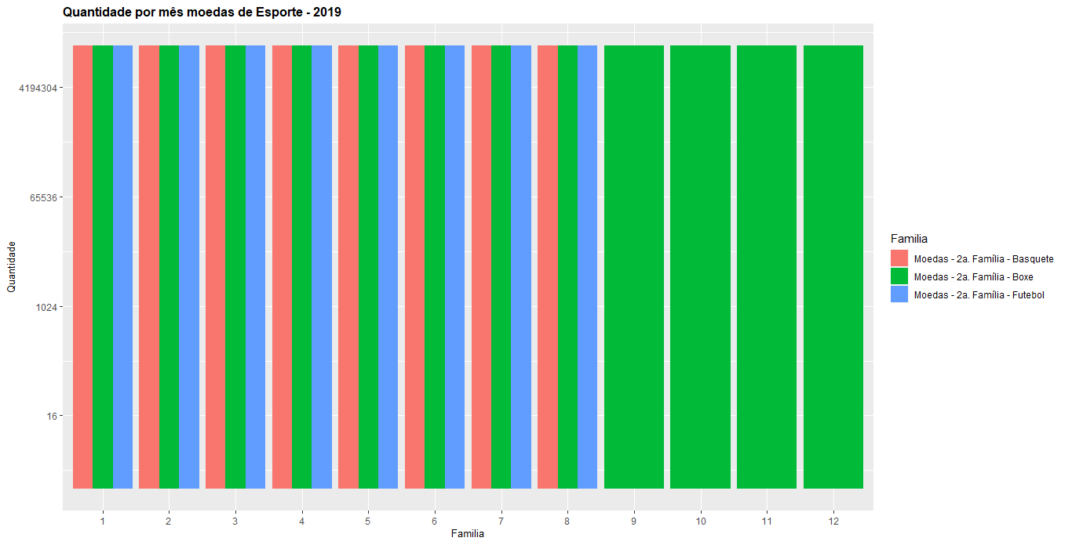

B) Gráfico de Barras – Quantidade de moedas comemorativas referente as personalidades Ary Barroso e Ayrton Senna disponíveis durante os meses de 2020.

|  |
| --- |
| grafico_personalidades_barra <- ggplot(data = Personalidades) +  geom_bar(stat = "identity",  position = position_dodge(),  mapping = aes(x = as.factor(Mes), y = Quantidade, fill = Familia)) +  scale_y_continuous(n.breaks = 8) +  labs(x = "Mes", y = "Quantidade em circulação") +  theme(axis.title = element_text(size=10), plot.title = element_text(size=12, face="bold")) +  ggtitle("Qtd de moedas durante 2020")  grafico_personalidades_barra |

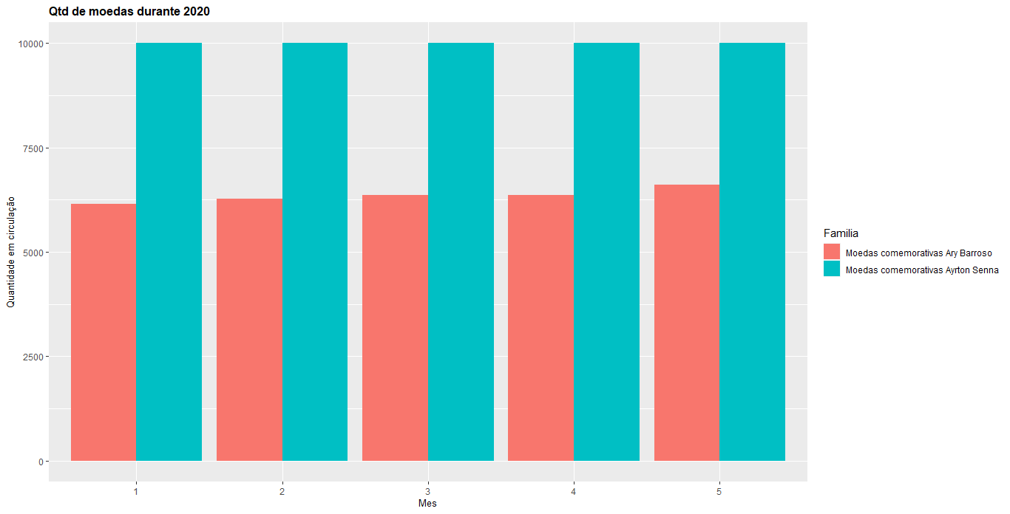

C) Gráfico de Linha, quantidade de cédulas de 2 reais ao longo do mês de fevereiro de 2020 classificado por família.

|  |
| --- |
| grafico_cedulas_linha <- ggplot(data = cedulas_2_2019_detalhado) +  geom_line(mapping = aes(x = as.factor(Dia),  y = Quantidade,  group = Familia,  colour = Familia)) +  scale_y_continuous(trans = 'log2')+  labs(x = "Ano", y = "Quantidade em Circulação") +  theme(axis.title = element_text(size=10), plot.title = element_text(size=12, face="bold")) +  ggtitle("Quantidade de cedulas de 2 reais em fevereiro 2020")    grafico_cedulas_linha |

